

МИНИСТЕРСТВО НАУКИ И ВЫСШЕГО ОБРАЗОВАНИЯ РОССИЙСКОЙ ФЕДЕРАЦИИ

ПОЛИТЕХНИЧЕСКИЙ ИНСТИТУТ (ФИЛИАЛ)

ФЕДЕРАЛЬНОГО ГОСУДАРСТВЕННОГО БЮДЖЕТНОГО

ОБРАЗОВАТЕЛЬНОГО УЧРЕЖДЕНИЯ ВЫСШЕГО ОБРАЗОВАНИЯ

«ДОНСКОЙ ГОСУДАРСТВЕННЫЙ ТЕХНИЧЕСКИЙ УНИВЕРСИТЕТ»

В Г. ТАГАНРОГЕ РОСТОВСКОЙ ОБЛАСТИ

ПИ (филиал) ДГТУ в г. Таганроге

Отчет по лабораторной работе №4.1

По дисциплине (модулю) Перспективные информационные технологии
(наименование учебной дисциплины (модуля))

на тему
Инструменты моделирования IOT системы:
распределённая система контроля версий Git

выполнил студент Дускалиев Артём Сергеевич
Ф.И.О.
Специальность:
09.03.02 Информационные системы и технологии
Код специальности наименование специальности

Обозначение контрольной работы Группа ВО ИСИТ-31_
Проверил Старший преподаватель Орда-Жигулина М.В.
Должность (Ф.И.О.)
Контрольная работа защищен (а) ____________
дата оценка подпись

г. Таганрог
2026г.
Цель работы
Познакомиться с инструментом Git, создать свой репозиторий на
GitHub, где будут храниться все выполненные лабораторные работы, и
освоить базовые операции: создание репозитория, загрузку файлов,
клонирование, внесение изменений и синхронизацию с удалённым
репозиторием.

Ход работы

Задание 1. Создание репозитория и работа через веб-интерфейс

1.1. Создание репозитория
- Перешёл на GitHub, авторизовался.
- Нажал New → создал репозиторий:
  - Repository name: STUDY_FOG_group_Ivanov_I_I
  - Description: «Репозиторий для отчётов лабораторных работ группа XYZ Иванов И.И. по проекту STUDY_FOG»
  - Visibility: Public
  - Поставил галочку «Add a README file».
- Нажал Create repository.

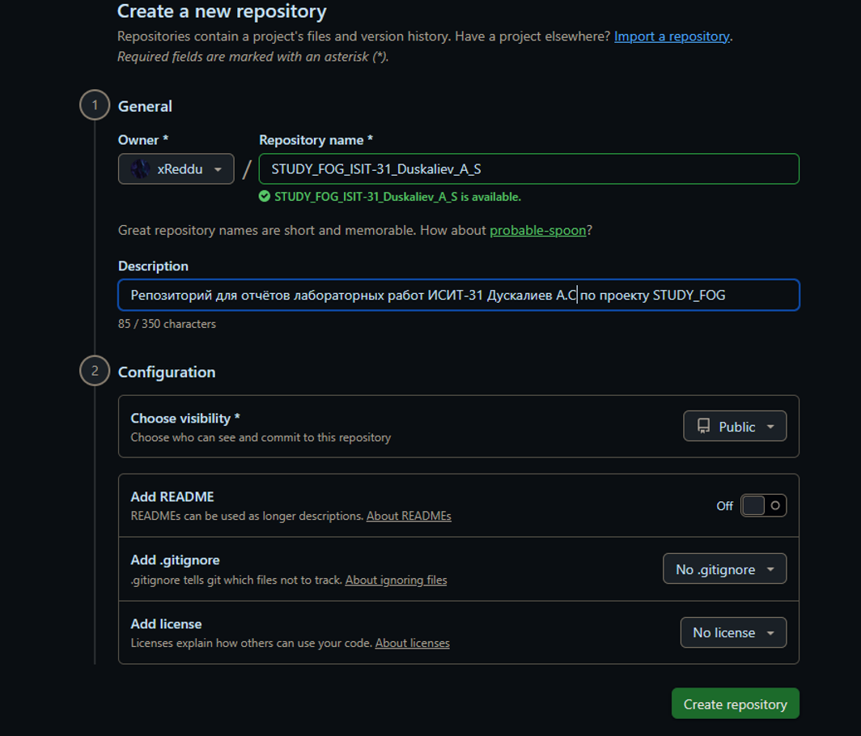
Рисунок 1 – Окно создания репозитория

1.2. Загрузка материалов
- В репозитории нажал Add file → Upload files.
- Загрузил:
  - Отчёты по ЛР (.docx).
  - Файлы пример кода: app.py.
- Добавил комментарий: «Initial commit: добавлены исходные файлы ЛР».
- Нажал Commit changes.

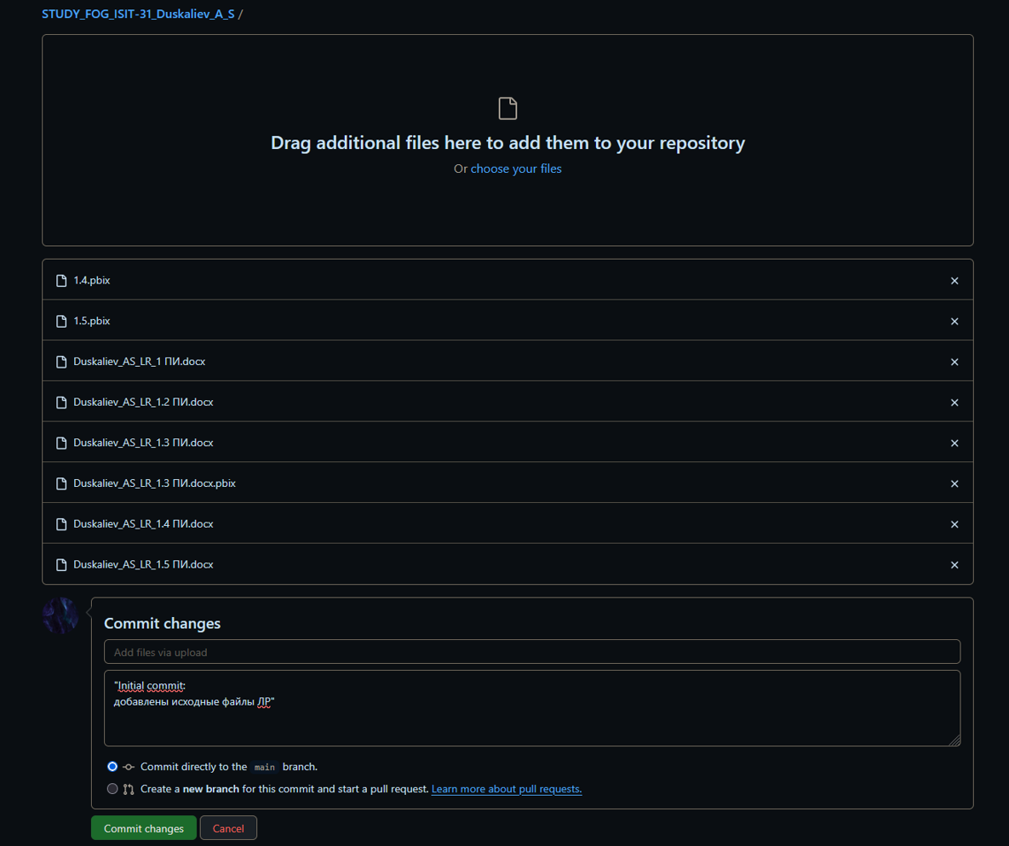

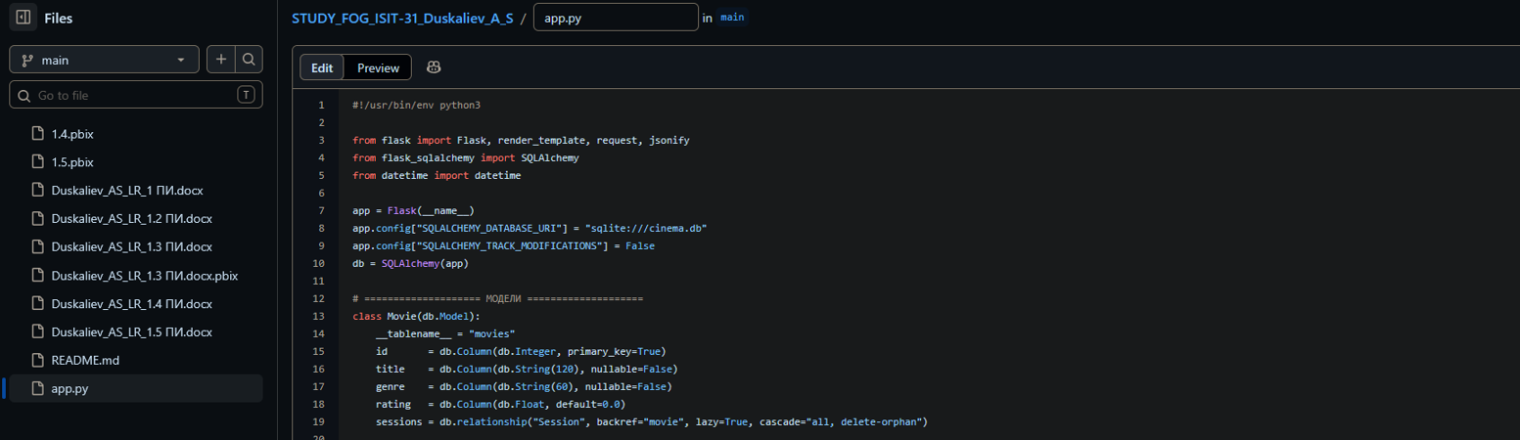

Рисунок 2 – Загрузка файлов

1.3. Изменение файла через веб-интерфейс
- Открыл файл fog_standard.py → нажал на иконку карандаша (Edit).
- Заменил содержимое на изменённую версию согласно ЛР №2.
- Нажал Commit changes…, выбрал Create a new branch (назвал feature/update-fog-standard).
- Нажал Propose changes.
- Создал Pull request → нажал Merge pull request → Confirm merge.
- Проверил на странице Code, что изменения в main применились.



Рисунок 3 – Изменения в файле

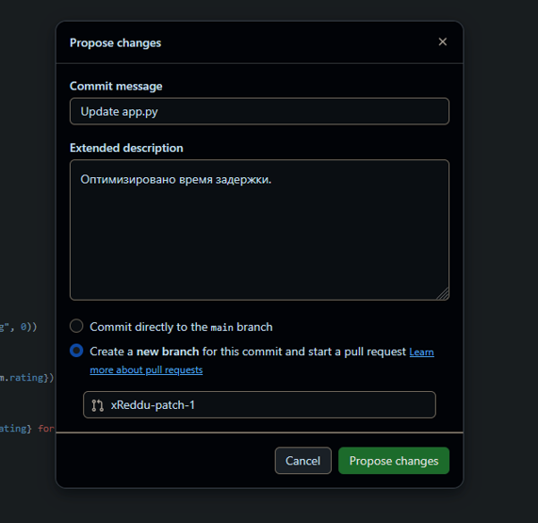

Рисунок 4 – Изменения в файле
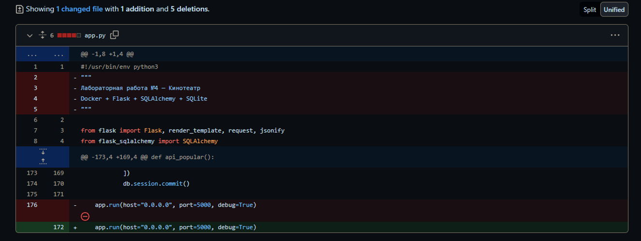

Рисунок 5 – Измененный файл

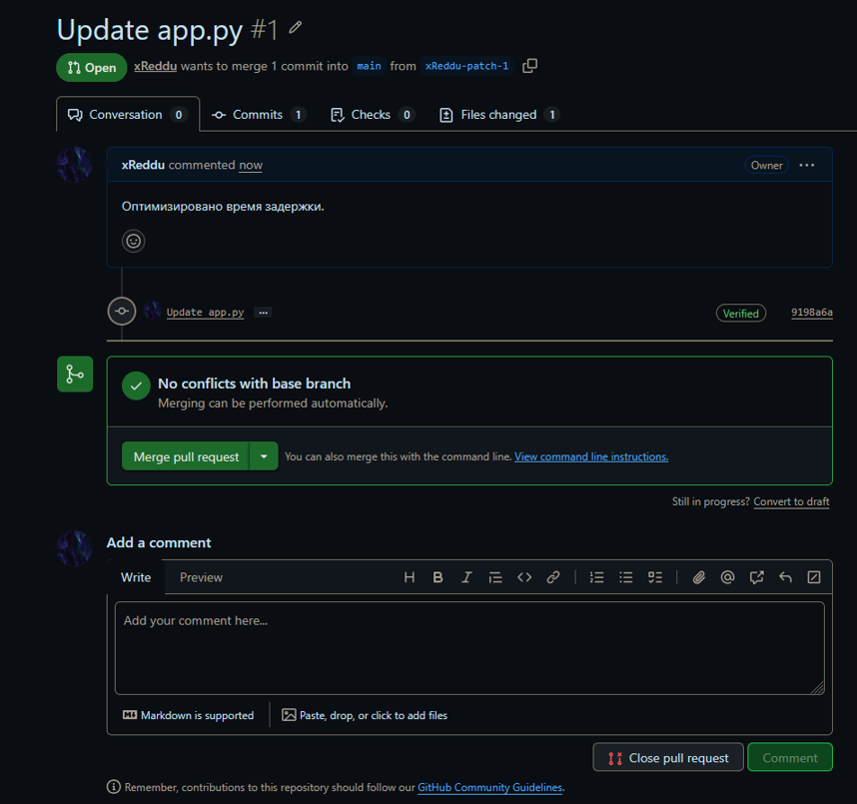

Рисунок 5 – Pull request

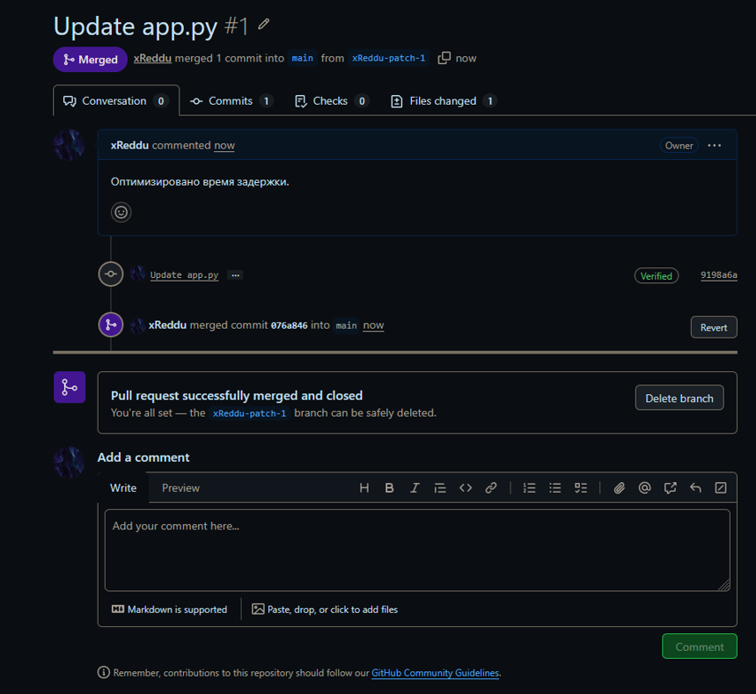

Рисунок 6 – Merged

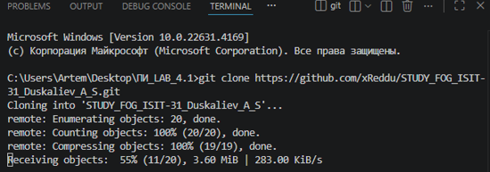

Рисунок 7 – Работа с командной строкой

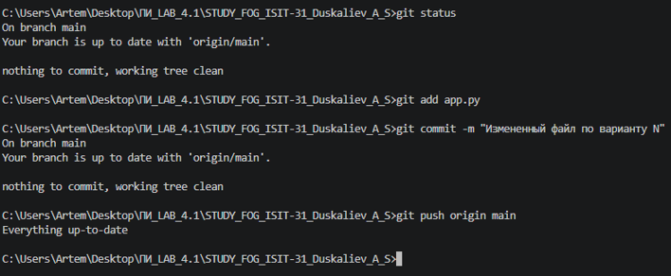

Рисунок 8 – Работа с командной строкой

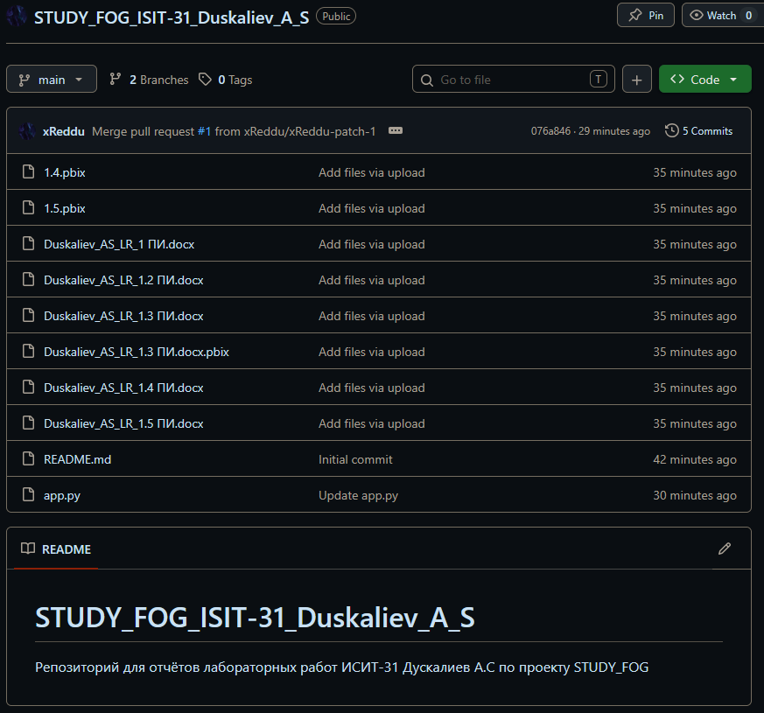

Рисунок 8 – Результат работы

Вывод

В ходе лабораторной работы был освоен инструмент Git и платформа GitHub. Создан репозиторий, в который загружены отчёты и файлы кода по предыдущим ЛР. Изучены базовые операции: создание репозитория, загрузка файлов, редактирование через веб-интерфейс, создание веток, создание Pull Request и слияние (Merge). Освоена работа через командную строку: клонирование (git clone), добавление изменений (git add), создание коммитов (git commit) и отправка на удалённый репозиторий (git push).

